Symétrie orthogonale

1. Qu’est-ce qu’une symétrie orthogonale ?

2. Trace l’image des figures suivantes :

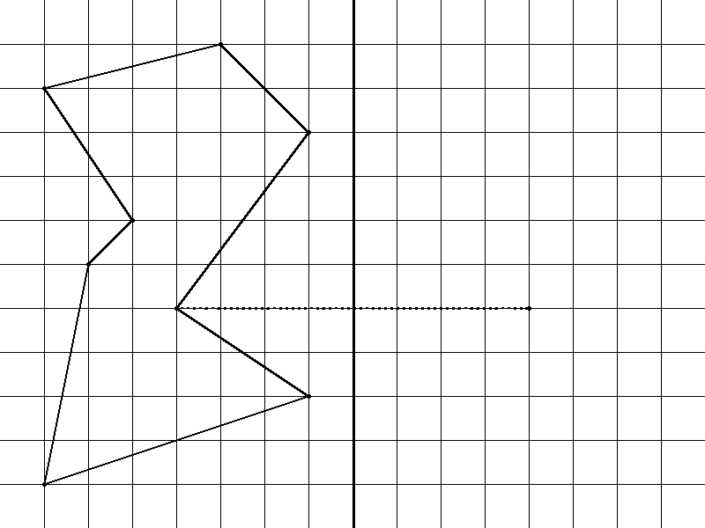

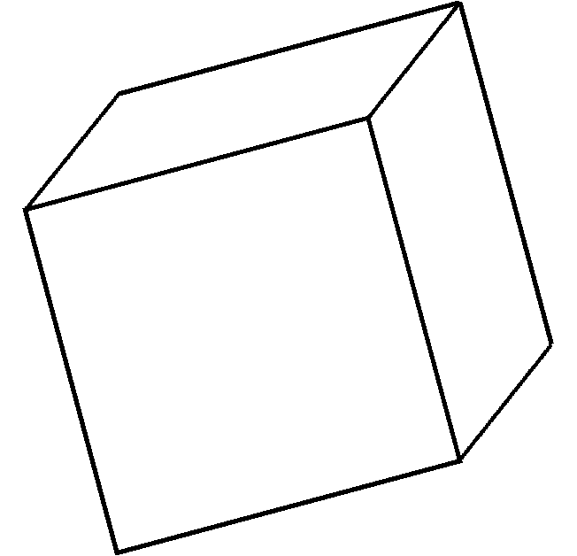

3. Trace l’axe ou les axes de symétrie quand il y en a

S | T | U | V | W | X

